**GÖRSEL PROGRAMLAMA PROJEM**

**KÜTÜPHANEM**

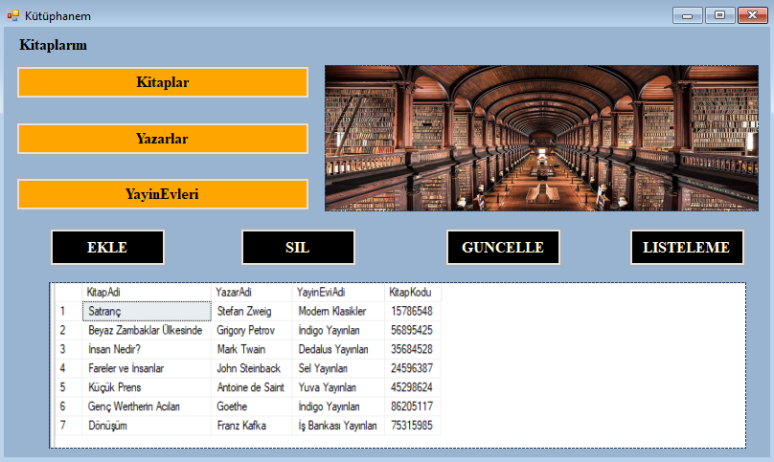

using System.Data.SqlClient;

SqlConnection baglanti = new SqlConnection("Data Source=DESKTOP-TU5K6PO;Initial Catalog=KutuphaneOtomasyonu;Integrated Security=True");

**Ekle Buton**

private void button6_Click(object sender, EventArgs e)

{

SqlCommand komut = new SqlCommand("insert into Uye(Adi,Sayfasi,Yazar,Yayinci) values(@Adi,@Sayfasi,@Yazar,@Yayinci)", baglanti);

komut.Parameters.AddWithValue("@Adi", txtAdi.text);

komut.Parameters.AddWithValue("@Sayfasi", txtSayfasi.text);

komut.Parameters.AddWithValue("@Yazar", txtYazar.text);

komut.Parameters.AddWithValue("@Yayinci", txtYayinci.text);

komut.ExecuteNonQuery();

baglanti.Close();

MessageBox.Show("Ekleme Yapıldı!..");

}

metin içeren bir resim

Açıklama otomatik olarak oluşturuldu

**EKLEME FOTOĞRAFI**

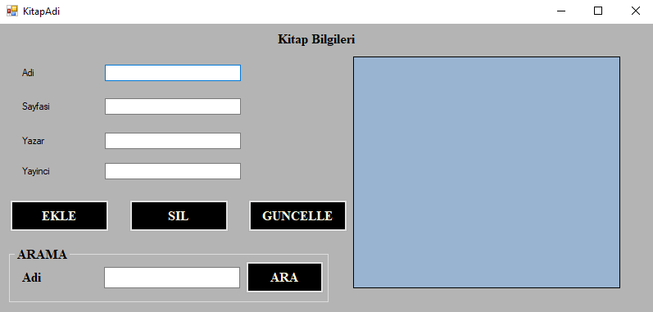

**Silme Buton**

private void button5_Click(object sender, EventArgs e)

{

baglanti.Open();

SqlCommand komut = new SqlCommand("delete from Kitaplarım where Kitaplar=@Kitaplar", baglanti);

komut.Parameters.AddWithValue("@Kitaplar", DataGridView1.CurrentRow.Cells["Kitaplar"].Value.ToString());

komut.ExecuteNonQuery();

baglanti.Close();

MessageBox.Show("Silme İşlemi Başarıyla Gerçekleştirildi!..");

foreach (Control item in Controls)

{

if (item is TextBox)

{

item.Text = "";

}

}

}

private void listele()

{

baglanti.Open();

SqlDataAdapter adtr = new SqlDataAdapter("select *from Kitaplarım", baglanti);

adtr.Fill(daset, "Kitaplarım");

DataGridView1.DataSource = daset.Tables["Kitaplarım"];

baglanti.Close();

}

metin içeren bir resim

Açıklama otomatik olarak oluşturuldu

**SİLME FOTOĞRAFI**

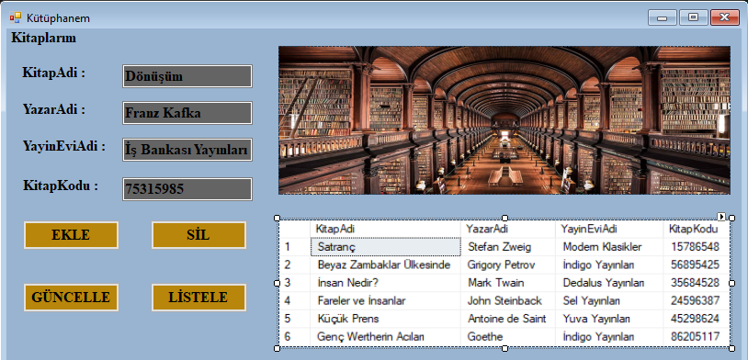

**Güncelleme Buton**

private void button4_Click(object sender, EventArgs e)

{

baglanti.Open();

SqlCommand komut = new SqlCommand("update Kitaplarim set KitapAdi=@KitapAdi,YazarAdi=@YazarAdi,YayinEviAdi=@YayinEviAdi,KitapKodu=@KitapKodu", baglanti);

komut.Parameters.AddwithValue("@KitapAdi", txtKitapAdi, Text);

komut.Parameters.AddwithValue("@YazarAdi", txtYazarAdi, Text);

komut.Parameters.AddwithValue("@YayinEviAdi", txtYayinEviAdi, Text);

komut.Parameters.AddwithValue("@KitapKodu", txtKitapKodu, Text);

komut.ExecuteNonQuery();

baglanti.Close();

daset.Tables["Kitaplarım"].Clear();

listele();

foreach (Control item in Controls)

{

if (item is TextBox)

{

item.Text = "";

}

}

}

metin içeren bir resim

Açıklama otomatik olarak oluşturuldu

**GÜNCELLEME FOTOĞRAFI**

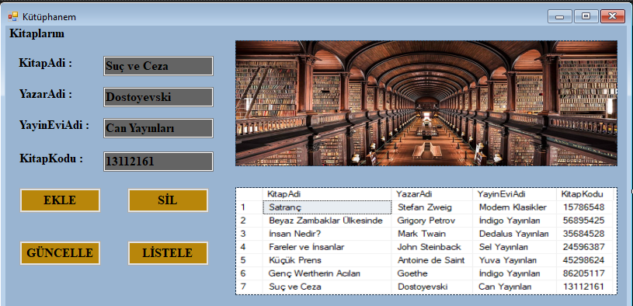

**Listeleme Buton**

private void button7_Click(object sender, EventArgs e)

{

public void listele()

{

baglanti.Open();

string sec = "SELECT * from Kitaplarım";

SqlCommand komut = new SqlCommand(sec, baglanti);

SqlDataAdapter da = new SqlDataAdapter(komut);

DataTable dt = new DataTable();

da.Fill(dt);

dataGridView1.DataSource = dt;

baglanti.Close();

}

}

metin içeren bir resim

Açıklama otomatik olarak oluşturuldu

**LİSTELEME FOTOĞRAFI**

